
Муниципальное образование Кондинский район
Ханты-Мансийского автономного округа – Югры

АДМИНИСТРАЦИЯ КОНДИНСКОГО РАЙОНА

РАСПОРЯЖЕНИЕ

от 29 апреля 2013 года |  |  | № 305-р
 | пгт. Междуреченский

О проведении публичных слушаний
по предоставлению разрешения
на условно разрешенный вид
использования земельного участка,
ориентировочной площадью 1225 кв. м.,
под размещение пожарного депо

Рассмотрев обращение управления по землеустройству и недропользованию администрации Кондинского района об организации проведения публичных слушаний;
в соответствии с Градостроительным кодексом Российской Федерации, Федеральным законом от 29 декабря 2004 года № 191-ФЗ «О введении в действие Градостроительного кодекса», на основании Положения о порядке организации и проведения публичных слушаний в муниципальном образовании Кондинский район, утвержденного решением Думы Кондинского района от 15 сентября 2011 года № 134 «Об утверждении Положения о порядке организации и проведения публичных слушаний в муниципальном образовании Кондинский район»:
1.Назначить публичные слушания по предоставлению разрешения на условно разрешенный вид использования земельного участка, ориентировочной площадью
1225 кв. м, под размещение пожарного депо по адресу: ул. Магистральная, с. Леуши, согласно схеме размещения объекта (приложение).
2.Место проведения - управление архитектуры и градостроительства администрации Кондинского района, ул. Лесников, 4а, пгт. Междуреченский. Время начала публичных слушаний - 17.00 по местному времени. Дата проведения
24 мая 2013 года.
3.Распоряжение разместить на официальном сайте администрации Кондинского района и опубликовать в средствах массовой информации.
4.Срок проведения публичных слушаний принять в течение одного месяца со дня опубликования распоряжения.
5.Ответственным за проведение публичных слушаний назначить начальника управления архитектуры и градостроительства администрации Кондинского района
В.В. Чернова.
6.Контроль за выполнением распоряжения возложить на заместителя главы администрации района, курирующего вопросы архитектуры и градостроительства.

Глава администрации |  | М.В. Шишкин

чт/Банк документов/Постановления 2013
Приложение
к постановлению администрации района
от 29 апреля 2013 года № 305-р

СХЕМА РАЗМЕЩЕНИЯ ОБЪЕКТА
Фрагмент 1, земельный участок, ориентировочной площадью 1225 кв. м,
под размещение пожарного депо по адресу:
ул. Магистральная, с. Леуши

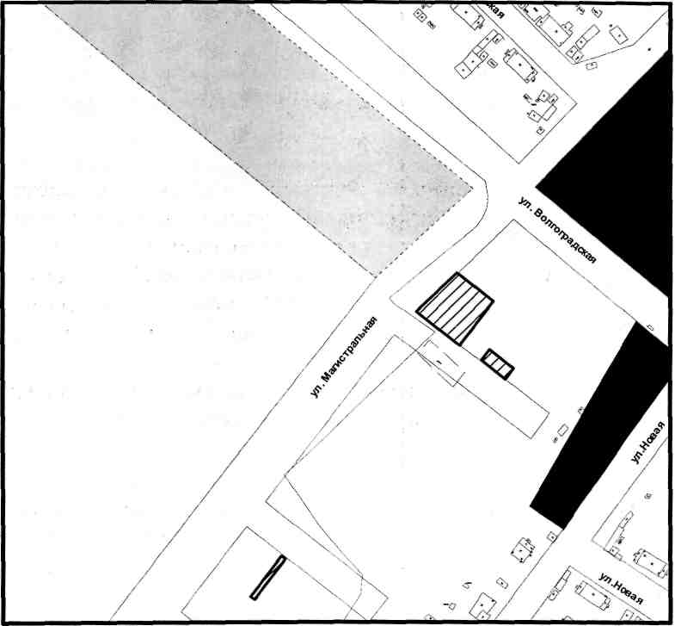

Условные обозначения:

- зона размещения пожарного депо, ориентировочной площадью 1225 кв.м.

